Historique du Document

Date | Nature de la modification | Version
03/07/2016 | Création du cahier des charges pour les livraisons ID Log | 1
 | Protocole de livraison

Documents associés

Documents Avals
Réf. | Titre du document
xxxxx | Procédure…
xxxxx | Instruction…
xxxxx | Formulaire

Rédacteur | Vérificateur | Approbateur
Fonction : Coordinateur logistique | Fonction Responsable Qualité | Fonction : Responsable Logistique
Nom : Albert de Villedon | Nom : Vincent Geoffroy | Nom : Maes François
nom fournisseur : …………………………
code fournisseur : …………………………

Le cahier des charges doit impérativement être signé par :

CONTACTS ET COORDONNEES FOURNISSEUR
 | Date | Signature
- Responsable Logistique :
- Responsable Qualité :
- Responsable Commercial :

CONTACTS ET COORDONNEES LVMH FRAGRANCE BRANDS
 | Date | Signature
- Responsable UP :

- Responsable Planification / Approvisionnement :
- Responsable Qualité: Vincent Geoffroy

Sommaire

Objectif 6
Les Unités Logistiques 6
1. Unité Vente Consommateur 6
a. Définition d’Unité de Vente Consommateur : UVC 6
b. Caractéristiques techniques de l’étiquetage et/ou marquage des UVC : 6
c. Caractéristiques dimensionnelles des UVC 6
d. Cas particulier du lot 6
2. Unité logistique standard 7
a. Définition d’Unité logistique standard 7
b. Dimensions et poids 7
c. Caractéristiques techniques de l’étiquetage 7
d. Modèle d’étiquette standard : 8
e. Spécifications code-à-barres GS1-128 10
3. Caractéristiques techniques des emballages 11
a. Les dimensions 11
b. La résistance 11
c. La Fermeture 11
d. Le rangement 11
e. Logos et marquages réglementaires 11
f. Suivi Qualité 11
Palettisation 12
1. Type de palette 12
2. Dimensions et poids 12
3. Positionnement et chargement 12
4. Identification 12

Livraison 13
1. Bon de livraison 13
2. Informations à transmettre 13
3. La prise de rendez-vous 14
4. Horaires, adresse et contact 14
a. Les horaires de réception : 14
b. L’adresse de livraison : 14
c. Contacts : 14
Litiges 14

Objectif

L’objectif de ce cahier des charges est de définir les règles pour les livraisons à destination du centre de stockage et de distribution de LVMH Fragrance Brands. Elle vaut pour toutes les livraisons en provenance des sous-traitants et des fournisseurs.
Ces exigences s’appliquent aux objets suivants :
- Produits finis
- Produits semi-finis
- Matériel PLV
- Permanents et éphémères

Les Unités Logistiques

Unité Vente Consommateur

Définition d’Unité de Vente Consommateur : UVC
Une Unité de Vente Consommateur ou Unité Commerciale est toute unité produit à propos de laquelle on doit pouvoir retrouver des informations prédéfinies, dont le prix peut être fixé et qui peut être commandée et/ou facturée en tout point de la chaîne d’approvisionnement. Chaque UVC doit avoir un GTIN-13 (Global Trade Item Number) pour son identification univoque à l’échelle mondiale. Cela s’avère nécessaire pour assurer l’unicité dans les processus tels que la commande, le suivi et le traitement.
Exemple d’unité commerciale :
- Une trousse

Caractéristiques techniques de l’étiquetage et/ou marquage des UVC :
Etiquetage et/ou marquage est obligatoire (Y compris Matériel PLV, permanents et éphémères)
Chaque emballage unitaire, UVC, doit comporter :
- La référence LVMH FRAGRANCE BRANDS de produit fini à 7 ou 9 caractères alphanumérique
- Le code EAN-13, créé par LVMH Fragrance Brands
(Sauf exception validé par votre interlocuteur LVMH Fragrance brandsLe numéro de lot, pour les articles avec une traçabilité obligatoire, c’est-à-dire tous produits contenant du jus ou du vrac en contact avec la peau.

Caractéristiques dimensionnelles des UVC
Pour tous produits ayant une de ces dimensions supérieure à 400 mm, prévoir un contenant extérieur permettant son expédition en l’état, à l’unité de vente près, pourvu d’un étiquetage. Si l’UVC n’a pas de regroupement par carton, alors utiliser l’étiquetage de l’unité logistique Standard (cf. §Unités logistique, §2.c.). Exemple : Meuble, Pancarte…

Cas particulier du lot
Si plusieurs articles identiques ou complémentaires sont préemballés par un quelconque artifice à l’intérieur d’une unité logistique mais ne se détaillent pas au moment de l’expédition, cela devient une unité commerciale.
Ex : 1 paquet de 100 blotters, dans ce cas → 100 Blotters = 1 article
Prévoir l’étiquetage de l’UVC, avec l’information « Quantité = 1 »

Unité logistique standard

Définition d’Unité logistique standard
Unité carton regroupant un nombre fixe d'unités de base (généralement d'unités-consommateurs) identiques où tous les produits contenus ont le même GTIN-13 (EAN13). Ces regroupements ne sont pas destinés à passer aux caisses de sortie des magasins de vente au détail. Aucun changement de PCB ne sera accepté sans validation de votre interlocuteur logistique LVMH Fragrance Brands.
Tout changement de PCB devra être identifié et une communication devra impérativement être faite à votre interlocuteur LVMH Fragrance brands.

Groupage ou SPCB = un ensemble de plusieurs unités commerciales faisant l’objet d’un emballage de maintien à l’intérieur de l’unité logistique standard. (Etiquetage cf. LES UNITES LOGISTIQUES, § 2.c)

Dimensions et poids
Toutes les dimensions de colis sont acceptées si le respect des exigences de palettisation sont respectées (cf.P5, 3.1).
Le poids des colis doit être inférieur ou égal à 12 kg, sauf si le poids de l’article lui-même est supérieur.

Caractéristiques techniques de l’étiquetage
Chaque unité logistique standard doit avoir une étiquette d’identification imprimée en noir et collée sur un des côtés du carton. Cette étiquette doit être au moins au format A7 : 105 x 74 mm (Largeur x Hauteur) et ne doit en aucun cas être collée sur l’étiquette ou marquage réglementation ou cacher un logo.
Cette étiquette doit comporter les mentions suivantes :
• La référence LVMH FRAGRANCE BRANDS de produit fini à 7 caractères alphanumériques
• Le code GS1-128 créé par le fournisseur → (cf. § 2.d)
• La quantité contenue dans l'unité logistique.
• Le « Made in… »,à valider avec votre interlocuteur LVMH fragrance brands

Les colis doivent être homogènes (Référence/taille/couleur dans un même colis).

IMPERATIF : Ne faire figurer ni le nom de la Maison, ni l’entité LVMH FRAGRANCE BRANDS

Modèle d’étiquette standard :

La non-lisibilité du code ou une erreur de saisie sera une erreur critique et la marchandise sera refusée.
Il est de votre responsabilité de mettre en place tous les moyens nécessaires pour garantir la conformité de l’étiquetage

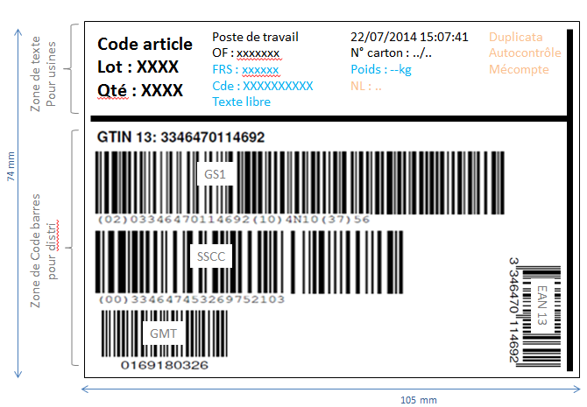
Figure 1 : Etiquette standard

Cas : Produit PLV
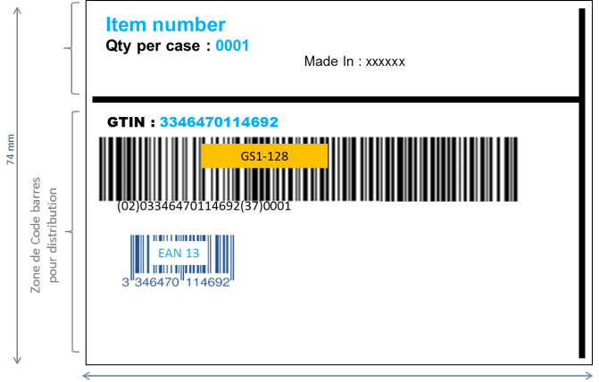
Cas : Produit Promotionnel
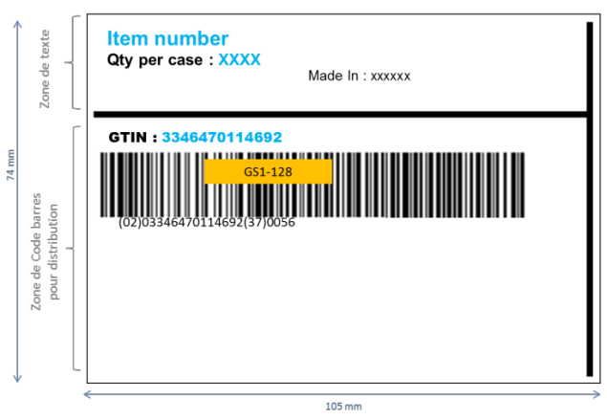

Cas : Produits Fabriqués (composés)*

En cas d’utilisation d’un jus ou d’un vrac dans la fabrication du produit fini, l’utilisation d’un numéro de lot sera exigé.

Exemple : Coffret ou Trousse coffret (avec semi finis) …
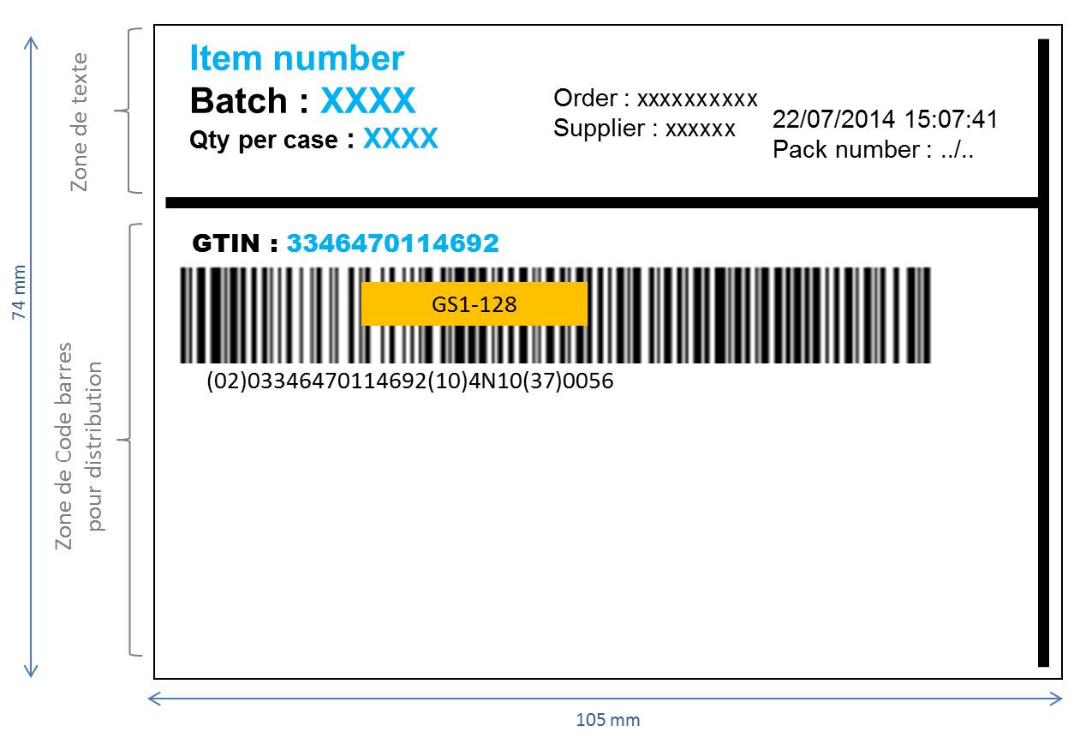

Spécifications code-à-barres GS1-128

Le code à barres de type GS1 128 doit avoir la structure suivante :

D | F1 | 01 | GTIN14 | 10 | N° lot | F1 | 37 | Nombre d’UC | F1 | C | F

D Début(Start)
F1 Fonction 1 = GS1 128 (voir ci-dessous)
AI Identifiant de Données (Application Identifier)
C Clé de contrôle
F Fin (stop)

Le code à barres GS1 128 se distingue par l’utilisation, en première position après le caractère de début, d’un caractère non signifiant en termes de données : le caractère de fonction 1 (FNC1).Vient ensuite l'identifiant de données, soit un préfixe qui annonce le type et le format de la donnée qui suit. Chaque identifiant de données ou AI (Application Identifier) doit apparaître entre parenthèses sous le code à barres. Ces parenthèses ne sont pas traduites dans le code à barres.

Pour les articles LVMH Fragrance Brands, nous utiliserons les identifiants de données ou AI, suivants :
02 : GTIN des unités contenues dans une unité logistique standard (0 + GTIN13)
37 : Quantité d’unités vente consommateur contenues dans l’UL (Unité Logistique)
10 : Numéro du lot de production

Qualité d’impression :
La qualité minimale d'impression du GS1-128 doit correspondre au grade C de la norme ISO / IEC 1541.

Remarque :
Pour les produits n’ayant pas de jus ou de vrac, l’identifiant de donnée « 10 » et l’information lot, n’apparaitront pas dans le code à barres.

Pour plus d'information concernant le code à barres GS1 128 : http://www.gs1belu.org/fr/publications/manuels/manuel-gs1-barcodes

Pour les adhérents GS1 :
http://www.publications.gs1.fr/Publications/Cahier-des-Charges-de-l-Excellence-Logistique-version-juin-2010

Caractéristiques techniques des emballages

Les dimensions
Si une des dimensions de l’article est supérieure à 400 mm, il faut prévoir un contenant extérieur permettant son expédition en l’état, à l’unité de vente près.

La résistance
La résistance des cartons ou des sacs doit être suffisante pour empêcher leur écrasement lors du stockage et du transport. La résistance du carton doit être choisie en fonction du poids contenu et de la charge à supporter (empilement). Prévoir une plaque anti-cutter.
Recommandations :
- Pour les cartons inférieurs à 3kg : utiliser un carton simple cannelure
- Pour les cartons compris entre 3 et 12kg : utiliser un carton double cannelure
Qualité de l’emballage = DD 40 Kg minimum, pour les PLV assemblées
Pour les articles dont une des dimensions est supérieur à 120 cm, il faut prévoir un emballage renforcé, cornière cerclage et cannelures croisées intérieures 2x DD40 ou renforts intérieurs en nid d’abeille

La Fermeture
L’emballage doit assurer l'intégrité du contenu et être fermé : contenu ne pouvant, en totalité ou en partie, s'échapper librement ou être enlevé de son conditionnement sans l'endommager.

Le rangement
Le rangement à l’intérieur des cartons doit être de nature à empêcher la détérioration des articles liée aux frottements, aux vibrations, à la poussière.
L’usage de cales, de pochettes individuelles, de thermoformés ou d’intercalaires peut être nécessaire. Dans ces cas, il faudra s’assurer de l’innocuité de ces accessoires. L'emballage ne doit pas générer de poussières, de rayures ou de salissures. Une attention particulière doit être portée à la propreté des articles primaires (articles en contact direct avec le produit).
NB : L’utilisation de particules en polystyrène de type « Flowpack » est proscrite.

Logos et marquages réglementaires
Cf Annexe.

Suivi Qualité
Pour les PLV, le Fournisseur doit imprimer et insérer la « Fiche de non-conformité client » qualité LVMH Fragrance brands, qui sera jointe dans chaque carton et pour chaque référence livrée (Cf. FOR-CLI-0006).
Format minimum : A5, impression au verso de la notice autorisé.

Palettisation

Cette partie s’applique à la totalité des livraisons sauf aux livraisons spécifiques par container

Type de palette
Les articles doivent être placés sur des palettes à 4 entrées de format 80 x 120 cm. (hormis cas très spécifiques discutés et validés par votre interlocuteur LVMH Fragrance Brands)
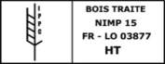
Les palettes doivent être certifiées fumigées norme NIMP15, le certificat pourra être demandé à tout moment au fournisseur. Les palettes doivent être résistantes à une charge de 500 Kg (Hors pancarte et vitrine)
Le logo doit être clairement lisible et visible

Dimensions et poids
La hauteur des palettes ne doit pas excéder 110 cm, palette incluse, hormis cas spécifiques discutés et validés par votre interlocuteur LVMH Fragrance Brands.
Le poids total des emballages chargés sur une palette ne doit pas dépasser 500 kg.

Positionnement et chargement
La plupart des cartons doivent être positionnés sur la palette de manière à ce que l’étiquette emballage ainsi que l’étiquette de réglementation (se situant sur la même face du colis) soient visibles de l’extérieur. Néanmoins, le positionnement des étiquettes doit être identique sur tous les cartons (c'est-à-dire ne pas modifier le positionnement des étiquettes pour qu’elles soient toutes visibles). Nous n’autorisons pas de charge débordante de la surface de la palette. La qualité des emballages utilisée devra permettre le gerbage de deux palettes, l’une sur l’autre, sans endommager les unités de vente, sinon, prévoir des cornières de renfort à chaque coin de la palette. Les palettes doivent avoir une tenue compacte par filmage transparent sans qu’il y ait dommage des articles palettisés, une tolérance existe pour les palettes cerclées.

En cas d’existence d’un carton de mécompte (quantité de pièces inférieure à celle du carton complet), celui-ci sera disposé sur le dessus de la palette, et clairement signalisé comme tel (1 seul carton de mécompte par ordre de fabrication/commande). L’étiquette « Mécompte » sera placée sur le dessus du colis.
NB : L’étiquette logistique (avec code à barre GS1-128) devra alors être modifiée pour contenir la quantité du mécompte

Exemple d’étiquette mécompte :
Mécompte Carton

Identification
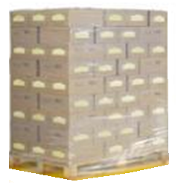
La palette doit être mono-référence et mono-lot (un code article unique et une commande unique et un lot sur chaque palette).

Une fiche palette doit être collée sur chaque palette mentionnant :
- Le nom du fournisseur
- Le code article LVMH Fragrance Brands
- Le nombre de cartons x quantité par carton = quantité totale
- Le n° de lot

Cette étiquette doit être collée en haut sur le film et centrée sur la petite face de la palette (coté 80 cm).

Tout reconditionnement ou ré-étiquetage sera refacturé au fournisseur

Livraison

Bon de livraison

Chaque livraison doit être accompagnée d’un bon de livraison.
Sur ce bon doivent figurer les informations suivantes de manière lisible :
- Le numéro du bon de livraison
- La raison sociale du fournisseur
- Le code interne de la désignation de l’article
- Le n° de lot de l’article : en cas d'article fabriqué ou conditionné
- Le n° de commande LVMH Fragrance Brands
- La quantité livrée :
  - Le nombre de palettes
  - Le nombre de colis et d’articles par colis
  - La quantité totale livrée
- Poste de commande

Dès la prise de RDV validée, le bon de livraison doit être envoyé, en parallèle, à votre interlocuteur logistique avec la date et l’heure du rendez-vous de livraison chez ID LOGISTICS
Pour les fournisseurs asiatiques, 10 jours avant la mise à disposition franco quai transporteur, transmettre la fiche de Delivery Pre Advise (DPA) à votre interlocuteur logistique LVMH FRAGRANCE BRANDS.

Informations à transmettre

Le fournisseur doit transmettre la fiche de renseignement logistique (dimensions, poids, quantités par palette …) à son interlocuteur logistique LVMH Fragrance Brands.

Exemple : Annexe 2

Au plus tard à la fabrication du premier de série, transmettre la fiche douanière, le certificat d'origine pour les marchandises importées ou fabriquées hors UE.

Une attention particulière sera apportée sur la nomenclature douanière de la marchandise en amont de la livraison ainsi que l’adresse de l’usine de fabrication. En cas de problème aux douanes, les coûts engendrés seront pris en charge par le fournisseur.

La prise de rendez-vous
La prise de rendez-vous est obligatoire et doit se faire 48 heures avant la livraison.
Lors de la demande de prise de rendez-vous, les informations suivantes doivent être transmises :
- Le nom du fournisseur
- Les codes article LVMH Fragrance Brands
- Une date et une heure de RDV souhaitées
- Le nombre de palettes

Le jour de la livraison, le chauffeur doit avoir les documents en main propre :
- Un bordereau de livraison reprenant la liste des références et les quantités
Il doit les remettre au service réception à son arrivée sur le site. Si le chauffeur n’a pas les documents en main, ceux-ci doivent être placés impérativement sur la dernière palette chargée (de manière à ce que soit le premier élément visible lors de l’ouverture des portes du camion).
Seuls les camions permettant de décharger à quai seront acceptés (sauf accord d’ID Logistics).

Tout camion non préavisé sera refusé (hors livraison < 5 palettes)

Horaires, adresse et contact

Les horaires de réception :
- Jours : du Lundi au Vendredi
- Horaires : de 8h30 à 12h00 et de 13h05 à 16h00

L’adresse de livraison :
ID LOGISTICS – CEPL Beauvais
32 rue de l’industrie
60000 BEAUVAIS

Contacts :
1 - Réception marchandise 06 07 87 52 21
2 - Réception 06 07 78 60 57
3 - Réception 06 07 87 28 27
4 - Standard ID LOGISTICS 03 44 12 49 50

Litiges

En cas de non-respect de ces instructions, LVMH Fragrance Brands se réserve le droit de refuser la marchandise livrée.

En cas de défaut important et répété nécessitant une remise en conformité des emballages ou des palettes, LVMH Fragrance Brands pourra refacturer la main d’œuvre. LVMH Fragrance Brands pourra également refacturer le coût des fournitures utilisées (palettes, étiquettes par exemple).

Annexe 1 : Rappel réglementation

Sur chaque emballage doivent figurer les logos suivants :
 | Logo sens de chargement :  - Dimensions minimales : 74 x 105 mm  - A placer sur deux faces opposées  - Couleur noire, sur fond contrastant  Pas nécessaire sur les produits ne contenant pas de liquide
 | Emplacement « Shipper consigne » à prévoir :  - Dimensions minimales : 210 x 60 mm (ne pas imprimer ce cadre vide sur l’emballage)  - A placer sur une seule face, sur la longueur du carton, en bas à gauche  - Emplacement réservé au collage de l’étiquette d’expédition de LVMH Fragrance Brands vers ses clients
 | Logo de quantité limitée : pour tous les codes UN respectant la règle des quantités limitées (§3.4 de l’ADR) avec un emballage extérieur de masse brute inférieure à 30kg :  UN1266 = max 5 litres / emballage intérieur  UN3175 = max 1kg / emballage intérieur  UN1263 = 500ml / emballage intérieur  UN1950 = 1 litre / emballage  - Dimensions minimales 141 x 141 mm (carré de 100 mm, posé impérativement en losange)  - Si les dimensions du carton ne permettent pas de positionner le logo, dérogation pour une étiquette 70 x 70 mm (carré de 50 x 50 mm)  - A placer sur une seule face, sur la longueur du carton  - Couleur noire sur fond contrastant  - Visible sur toute la palette (dans la mesure du possible)
 | Emplacement « ID8000 » à prévoir (uniquement pour les produits UN1266 ou UN1950) :  - Dimensions minimales 162 x 162 mm (carré de 115 x 115 mm, posé en losange)  - Pas de possibilité de le réduire, mais positionnement toléré en carré  - A placer sur une seule face, sur la longueur du carton, à gauche de l’étiquette de quantité limité
«Dispositif électrique / électronique à l’intérieur» | Indication électricité / électronique :  A imprimer sur la largeur du carton uniquement en cas de présence de pile. Dépend du type de pile utilisé => se référer à la réglementation en vigueur
 | Logo facultatif :  Sauf si la fragilité du contenu est à mettre en évidence mais pas d’obligation réglementaire
 | Logo facultatif :  Sauf si le risque lié à l’exposition à la pluie du contenu est à mettre en évidence mais pas d’obligation réglementaire

Annexe 2 : Fiche de référencement

